屏東縣萬巒國民小學性別平等教育課程活動設計（一）
適用年級 |  |  | 中年級 | 教學時間 | 120分鐘 | 連結領域 |  | 健康與體育、語文
設  計  理  念 | 配合健康與體育課程進行團體活動，從爸爸、媽媽、小孩等身份的角色扮演中，體認家庭組織的構成，其次，由依提示句行動、尋找，學生有可能會因扮演身份的不同而需一直換組，或是找不到人，從中漸漸體會了性角色在團體中的重要性。
教 學 研 究
單  元  目  標 |  | 1.能理解指令意義進行活動。  2.能發揮運動精神，專心投入。  3.能積極發表個人意見。 |  |  |  | 分段能力指標 | 兩 性 教 育
 |  |  |  |  |  | 分段能力指標 | 1-2-2瞭解兩性在團體中均扮演重要角色。
十大基本能力 |  | □瞭解自我與發展潛能。  □欣賞、表現與創新。  □生涯規畫與終身學習。  □表達、溝通與分享。  □尊重、關懷與團隊合作。  □文化學習與國際瞭解。  □規畫、組織與實踐。  □運用科技與資訊。  □主動探索與研究。  □獨立思考與解決問題。 |  |  |  | 分段能力指標 | 連 結 領 域
 |  |  |  |  |  | 分段能力指標 | 【健康與體育】  6-2-3參與團體活動，體察人我互動的因素及增進方法。  【語文】  E-3-8能配合語言情境，理解字詞與文意間的轉化。
教 學 準 備
教師準備 |  |  |  |  |  | 學生準備

教 學 活 動 | 教具 | 教學  時間 | 評量重點 | 注意事項
一、引起動機  T：今天要帶大家玩一個可以測驗反應和體力的遊戲。  遊戲規則：  1.由男生扮演爸爸，女生扮演媽媽，小孩性別不拘，每個家庭要由爸爸、媽媽、小孩共三人組成。  2.當教師喊「共組家庭」時，一男（爸爸）一女（媽媽）牽手，扮小孩者站中間。  3.教師喊出「夫妻出遊」時，小孩原地不動，扮演爸爸、媽媽者需離開找另一人重組家庭，其他如「父子（女）打球、母女（子）逛街、各奔前程」亦同。  4.當離開原有家庭時，每個人可扮演新身份。  【第一節結束】  二、主要活動  1.活動結束後，教師先訪問其中未能找到家庭組合三次者。  T：曾扮演哪些身份？  T：最喜歡聽到哪句指令？  T：哪句指令最難找到家人組成家庭？  2.共同討論  T：如果每次的指令都是「母女逛街」、「父子打球」，大家覺得好不好？為什麼？  T：再想想看，如果班上全部是男生或全部是女生，這樣會有什麼好處和壞處？  【第二節結束】  三、歸納統整  1.在團體中有兩性的存在，會使生活更有變化。  2.兩性在團體中均扮演重要角色，能產生相互支援、協助的功能。  3.學習單書寫（20分鐘）  【第三節結束】 |  | 40′  40′  40′ | ●能理解指令意義進行活動。  ●能發揮運動精神，專心投入。  ●能積極發表個人意見。 | ●可配合「健康與體育」課程進行。  ●宜於較空曠場地進行。  ●活動指令可自行創作，或讓未找到家人的學生發號施令。

屏東縣萬巒國民小學性別平等教育課程學習單（一）
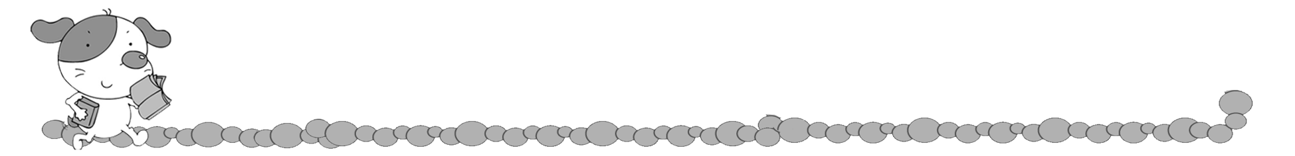
班
姓名
異想日記-君子國

好棒唷！幸運的你抽中外國旅遊機票，可是怎麼是聽都沒聽過的
「君子國」啊？只看到旅遊簡介說君子國裡只住了一百位男生，請你 想像一下，君子國會是怎樣的地方？
 小毛的異想日記～君子國 
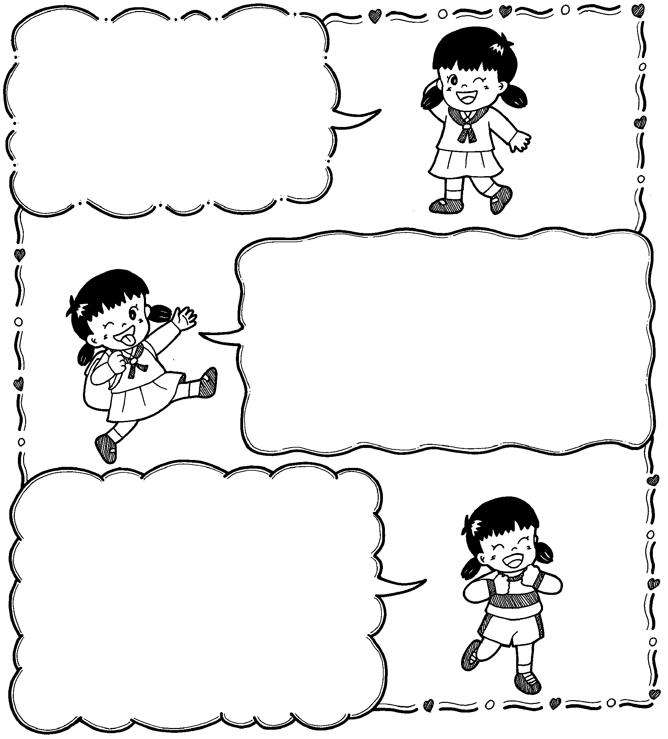
君子國人民的一天生活

住在君子國裡最方便的是…最不方便的是…

如果君子國裡來了一百位女生，會是怎樣的情形？

家長簽章：

屏東縣萬巒國民小學性別平等教育課程活動設計（二）
適用年級 |  |  | 中年級 | 教學時間 | 120分鐘 | 連結領域 |  | 健康與體育
設  計  理  念 | 在進行分組活動時，往往都是男生女生壁壘分明，各自成組，故設計以團體性的競爭活動，讓學生能在活動進行間增進彼此的認識，並從共同解決問題的經驗中培養公平對待及尊重異性的精神。
教 學 研 究
單  元  目  標 |  | 1.能理解並遵守遊戲規則。  2.能和同學相互合作解決問題。 |  |  |  | 分段能力指標 | 兩 性 教 育
 |  |  |  |  |  | 分段能力指標 | 1-2-3重視團隊中不同性別的貢獻。  2-2-4學習在團體中兩性共同合作以解決問題。
十大基本能力 |  | □瞭解自我與發展潛能。  □欣賞、表現與創新。  □生涯規畫與終身學習。  □表達、溝通與分享。  □尊重、關懷與團隊合作。  □文化學習與國際瞭解。  □規畫、組織與實踐。  □運用科技與資訊。  □主動探索與研究。  □獨立思考與解決問題。 |  |  |  | 分段能力指標 | 連 結 領 域
 |  |  |  |  |  | 分段能力指標 | 【健康與體育】  1-2-2應用肢體發展之能力，從事適當的身體活動。  3-2-4在活動中表現身體的協調性。
教 學 準 備
教師準備 |  | 1.哨子。 |  |  |  | 學生準備

教 學 活 動 | 教具 | 教學  時間 | 評量重點 | 注意事項
一、引起動機  教師帶領學生至較空曠場地進行「同心圓」活動。  1.遊戲示範：請三位學生任意互牽手，讓手呈交錯狀，在「手不能放」的原則下，以鑽洞、跨越、轉身等方式解開成大圓狀態。  2.練習：讓學生三或四人一組，練習解圓方式。  3.分組競賽：  ＊全班學生依座號分為單、雙兩組，牽手各自圍成兩個圓。  ＊請學生放掉一手，再牽住對面同學的手。  ＊教師隨意重牽學生的手，增加解圓難度。  ＊再次強調「手絕對不能放！」後便可開始比賽。  【第一節結束】  二、主要活動  1.遊戲後，教師帶領輸的一組對勝方進行歡呼和愛的鼓勵。  2.請勝組提出自己認為會獲勝的因素  3.請敗組提出失敗檢討。  4.共同討論：在比賽進行時，想的是「和異性牽手真不好意思」或是「怎樣才會贏」？  【第二節結束】  三、歸納統整  教師歸納：要解決問題時，就必須：  1.有團隊合作的共識  2.善加利用團體中個人的特質（如個子小容易鑽、讓有空間感的人領導）  3.不受「性別」因素而阻礙行動（對解決問題有幫助的是能力而不是性別）。  4.學習單書寫（20分鐘）  【第三節結束】 | 哨子 | 40′  40′  40′ | ●能理解遊戲規則。  ●能遵守遊戲規則。  ●能表現出勝不驕敗不餒的精神。  ●能說出個人意見。 | ●若出現雙圈串聯呈鎖鏈狀亦可視為勝利。

屏東縣萬巒國民小學性別平等教育課程學習單（二）

班
姓名
神奇國度大冒險

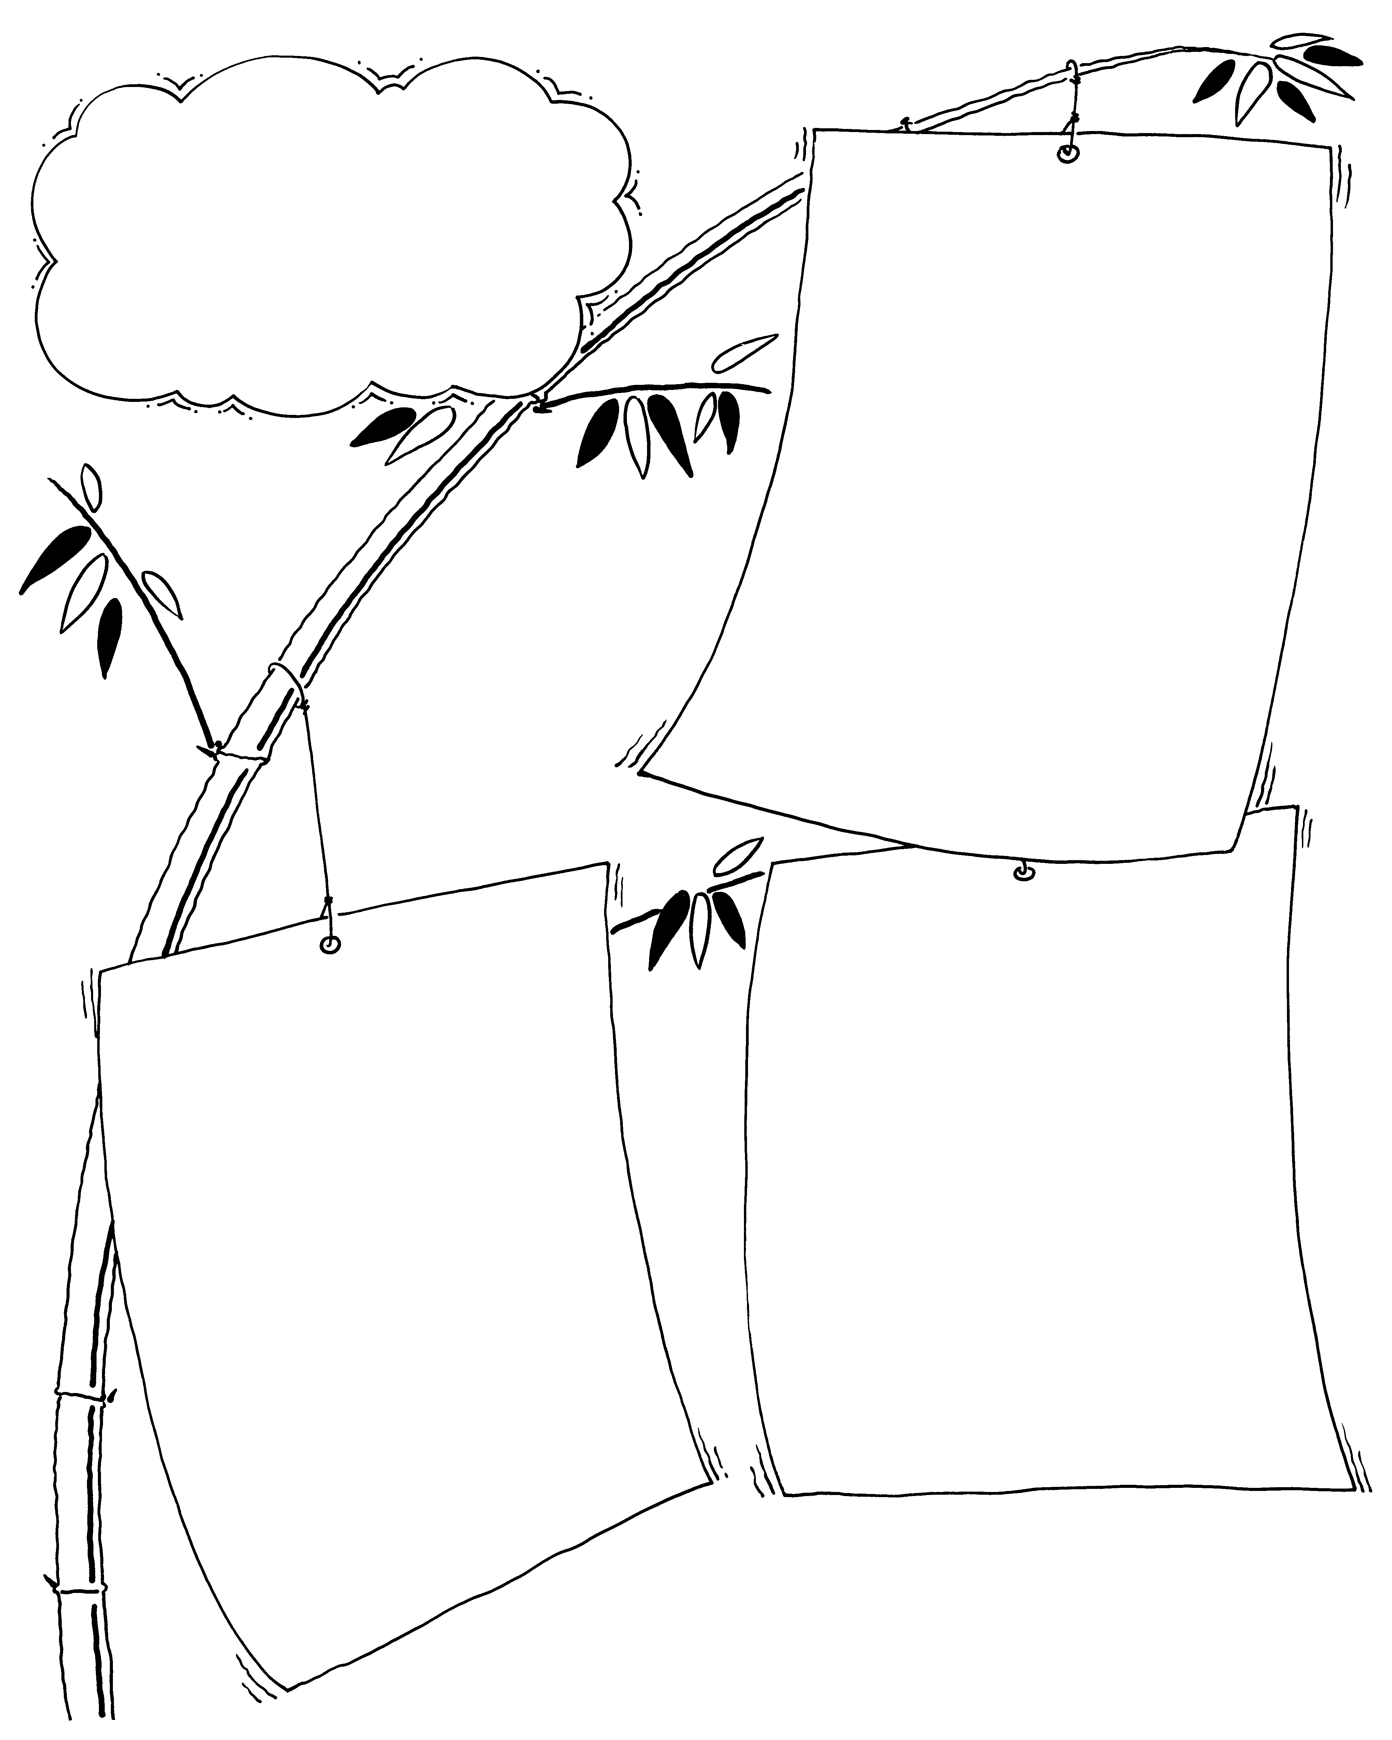
想像你是電腦遊戲中的主角，要解開神奇國度的千年之謎，才能得到傳說中的寶物。現在，就請你從班上同學中，找尋一同冒險的好夥伴吧！（請在『 』中填入同學的名字，再將你選擇的理由寫在（）中）
勇者：『 』
（勇敢正直）、
（ ）

魔法使者：
『 』
（頭腦靈活）、（ ）

可信賴的夥伴：『 』
（ ）、（ ）
領路人：
『 』
（有方向感）、（ ）

家長簽章：

